Муниципальное бюджетное дошкольное образовательное учреждение
детский сад №18 «Солнышко»

СОВМЕСТНЫЙ ПРОЕКТ ДЕТЕЙ, РОДИТЕЛЕЙ, ПЕДАГОГОВ

«Роль сказки
в воспитании ребёнка»
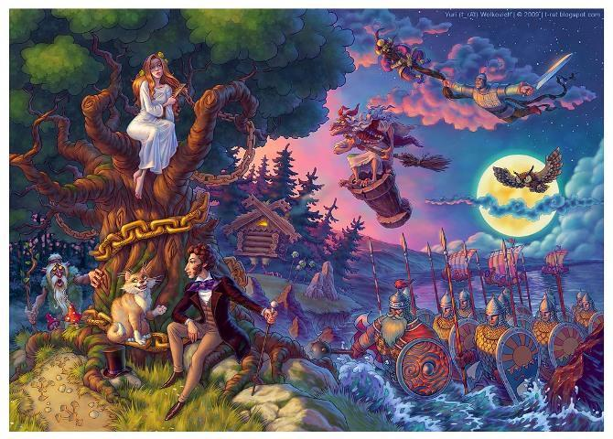
Воспитатель: Хорошилова Светлана Петровна

г. Приморско-Ахтарск

1. Актуальность темы
Сказка - необходимый элемент духовной жизни ребёнка. Входя в мир чудес и волшебства, ребёнок погружается в глубины своей души. Русские народные сказки, вводят детей в круг необыкновенных событий, превращений, происходящих с их героями, выражают глубокие моральные идеи. Они учат доброму отношению к людям, показывают высокие чувства и стремления. К. И. Чуковский писал, что цель сказочника, и в первую очередь народного – «воспитать в ребенке человечность – эту дивную способность человека волноваться чужим несчастьям, радоваться радостям другого, переживать чужую судьбу, как свою».
Встреча детей с героями сказок не оставит их равнодушными. Желание помочь попавшему в беду герою, разобраться в сказочной ситуации – всё это стимулирует умственную деятельность ребёнка, развивает интерес к предмету. В результате сопереживания у ребёнка появляются не только новые знания, но и самое главное - новое эмоциональное отношение к окружающему: к людям, предметам, явлениям. Из сказок дети черпают множество познаний: первые представления о времени и пространстве, о связи человека с природой, предметным миром. Дошкольники сталкиваются с такими сложнейшими явлениями и чувствами, как жизнь и смерть, любовь и ненависть; гнев и сострадание, измена и коварство. Форма изображения этих явлений особая, сказочная, доступная пониманию ребенка, а высота проявлений, нравственный смысл остаются подлинными, «взрослыми». Поэтому, те уроки, которые дает сказка - уроки на всю жизнь, и для больших, и для маленьких.
Язык сказок отличается большой живописностью: в нем много метких сравнений, эпитетов, образных выражений, диалогов, песенок, ритмичных повторов, которые помогают ребенку запомнить сказку.

2. Цель и задачи проекта
ЦЕЛЬ:
Вызвать у детей старшего дошкольного возраста интерес и любовь к сказкам, желание читать сказки.
ЗАДАЧИ:
Познакомить детей с различными сказками;
Развивать мышление, воображение, интерес, внимание;
Развивать желание сочинять сказки.
3. Формы реализации проекта
Основными формами реализации программных задач является:
чтение детских сказок,
рассматривание иллюстраций к сказкам,
игра-драматизация (театрализованная сюжетно-ролевая, режиссерская игра,
игры в различные виды театра,
дидактические игры,
комплексно – тематическое занятие,
развлечения (конкурсы, викторины, олимпиады,
беседы,
решение проблемных ситуаций (в сказках-тестах).
Участниками реализации проекта являются дети 5 – 6 лет.
Срок реализации программы 3 месяца: Февраль, Март, Апрель.
4. Ожидаемые конечные результаты реализации проекта
В ходе реализации задач по воспитанию и развитию ребенка по средствам сказки предполагается, что дети приобретут:
необходимый минимум знаний по сказкам (народным, авторским);
желание читать новые сказки;
научатся находить своё отражение и представления об окружающем мире, и отношение к той или иной проблемной ситуации;
овладеют навыками мимической, пантомимической, речевой выразительности;
разовьют творческий потенциал;
повысят уровень социальной адаптации.
5. Краткое описание проекта по этапам
Театральная деятельность
(Игровая деятельность)
Дидактические игры
Настольный театр (Театр малых форм)
Пальчиковый театр
Теневой театр
Кукольный театр
Плоскостной театр
Бибабо
Просмотр спектаклей в кукольном театре
Игры – драматизации
Театрализованное комплексное мероприятие «Путешествие в сказки»
Чтение художественной литературы
Чтение детских народных сказок
Чтение детских авторских сказок
Социализация
Чтение сказок-тестов
Обсуждение проблемных ситуаций
Рассматривание иллюстраций к сказкам
Просмотр видеодисков со сказками
Прослушивание аудио и СД дисков со сказками
Математическое развитие
Чтение сказок математического содержания и решение поставленных задач
Экологическое развитие
Чтение сказок экологического содержания
Речевое развитие
Обсуждение сказок
Пересказ сказок
Рассказывание сказок по ролям
Рассказывание сказок собственного сочинения
Рассказывание сказок по мнемотаблицам
Отгадывание загадок по сказкам
Отгадывание кроссвордов по сказкам
Художественное творчество
Рисование сказочных героев и сюжеты сказок
Раскраски по сказкам
Мир искусства
Лепка сказочных героев и сюжетов сказок
Аппликация сказочных героев и сюжетов сказок
Оригами сказочных героев
Музыкальное развитие
Прослушивание музыки к сказкам
Игра на музыкальных инструментах во время постановок сказок
Работа с родителями
Консультация для родителей «Роль сказки в воспитании и развитии ребенка»
Консультация для родителей «Сочиняем сказку. Уроки творчества»
Анкета для родителей «Сказка на ночь»
Пополнение родителями материальной базы по театральной деятельности в группе
Пополнение родителями библиотеки сказками в группе
Участие родителей в конкурсе по изготовлению сказочного героя совместно с детьми «В мире сказок».
Вывод:
Ценность сказок заключается в их влиянии на всестороннее развитие ребенка, а в особенности на нравственное воспитание.
Сказки внушают уверенность в торжестве правды, победе добра над злом. Как правило, страдания положительного героя и его друзей являются преходящими, временными, за ними обычно приходит радость, причем эта радость – результат борьбы, результат совместных усилий.
Чтобы ребенок вырос хорошим человеком, с ним необходимо работать, начиная с раннего детства. Сказки помогают возрождать в людях духовность, милосердие, гуманность. И начинать надо с детей, так как материальная сторона жизни их уже захватила в свои сети.
Дети еще могут сочувствовать, сопереживать. Задача дошкольного учреждения – не дать задавить эти ростки реальностью жесткой жизни, а делать все необходимое, чтоб они проросли, глубоко проросли в душе и сердце ребенка. Главное средство воспитания – литература для детей, сказки, которые обращают человеческие сердца к добру, великодушию, совести, чести и справедливости. Личность ребенка зарождается в детстве. Поэтому, чем раньше литература, а именно сказка, коснется струн души ребенка, а не только ума, тем больше гарантий, что чувства добрые возьмут в них верх над злыми. Ведь литература – это колотящееся сердце, говорящее языком чувств.
Из всего этого следует: моральное воспитание возможно через все виды сказок, ибо нравственность изначально заложена в их сюжете.
Кроме того, ни один ребенок не любит наставлений, а сказка не учит на прямую. Самое большое, что она «позволяет себе», это намек на то, как лучше поступить в той или иной жизненной ситуации. Она способствует формированию у детей нравственных понятий, ведь почти все дети отожествляют себя с положительными героями, а сказка каждый раз показывает, что хорошим быть лучше, чем плохим, что надо стремиться делать добро людям.

Конспект НОД «Федорено горе»

Программные задачи:

. Систематизация знаний о посуде, ее назначении, деталях и частях, из которых она состоит; материалах, из которых она сделана.
. Активизация мыслительной деятельности.
. Уточнение словаря по теме «посуда» (посуда, чайная.кастрюли, сковорода, ковш, дуршлаг, супниц, тарелка ложка, вилка, масленка, солонка, хлебница, готовить, варить, наливать, класть; столовый, кухонный, чайный, фарфоровый, металлический, стеклянный).
. Упражнение в словообразовании по теме «Посуда».
. Закрепление умения согласовывать прилагательные с
существительными в роде, числе и падеже.
. Развитие мелкой моторике.
. Развитие координации речи с движением.

Предшествующая работа:

. Чтение произведения К.Чуковского «Федорено горе».
. Проведение дидактической игры «Разрезные картинки».
. Разучивание пальчиковой игры «Посуда».
. Знакомство со свойствами железа, стекла, дерева.
Материал:
. Посуда из стекла, железа, дерева, хрусталя, фарфора.
. Разрезные картинки посуды.
. Мультимедиа с изображением посуды.

Под тревожную музыку в группу вбегает расстроенная
Федора в грязном фартуке, волосы лохматые, плачет.
Воспитатель: Бабушка, что случилось, почему вы плачете?
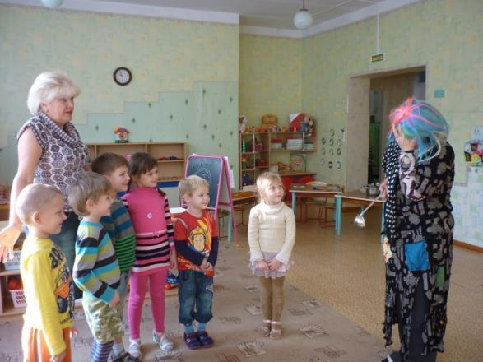

Федор:(сквозь слезы) От меня убежала………

Всхлипывает, не может сказать, жестами и мимикой изображает ложку, чашку, кастрюлю.

Воспитатель: Ребята, что убежало от бабушки?

Дети: Ложки, чашки, кастрюли.

Воспитатель: Я, кажется, узнала эту бабушку, а вы?

Дети: Это бабушка Федора из сказки Корнея Чуковского
«Федорено горе».

Федора: Да, вы правы, это я. От меня убежали чашки,
ложки, блюдца, кастрюли, одним словом …..

Дети: Посуда!

Воспитатель: Что посудой называют,
Все, конечно, это знают.
Кастрюля и чайник,
Тарелки и блюдца,
Стаканы и чашки,
Которые бьются.
Дуршлаг, сковородка,
Миска, бокал.
Все это посуда ее я назвала.
А Лиза продолжит название посуды.
Дети: Кастрюля, сковородка.
Федора: А Саша поможет!
Дети: Супница, стакан.
Воспитатель: А Дима подскажет!
Дети: Чайник, тарелка.
Федора: Антоша все вспомнит.
Дети: Кружка, салатница.
Воспитатель: Кирюша окончит!
Дети: Вилка, нож, ложка.
Воспитатель: Ребята я вам буду показывать картинки с посудой,
а вы будете мне говорить, что вы видите на картинке.
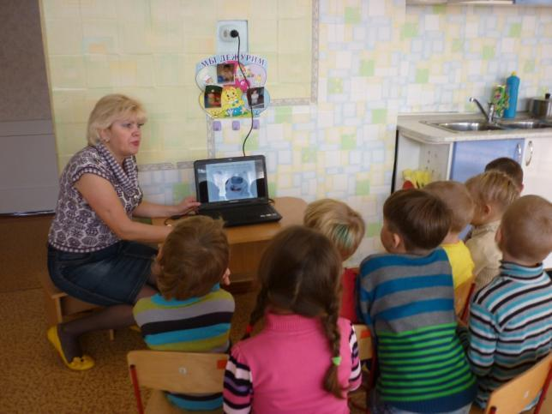
Воспитатель показывает мультимедиа посуды. Дети отвечают.
Воспитатель: Ребята вот к нам пришли гости, какую посуду
необходимо принести, что бы гостей угостить чаем?
Дети: Чайную!
Воспитатель: А где она хранится?
Дети: В буфете.
Воспитатель: А какая посуда хранится в шкафу?
Дети: Кухонная!
Воспитатель: А какую посуду можно найти в серванте?
Дети: Столовую!
Воспитатель: Ребята, как вы думаете, почему от Федоры посуда
убежала?
Дети: Потому, что она не мыла посуду, посуда была грязная.
Федора: А какая она должна быть?
Дети: Чистая.
Воспитатель: А что нужно делать с посудой, чтобы она была чистой?
Дети: Мыть с моющими средствами, чистить содой,
ополаскивать в чистой воде, мыть в посудомоющей
машине, вытирать насухо чистым полотенцем.

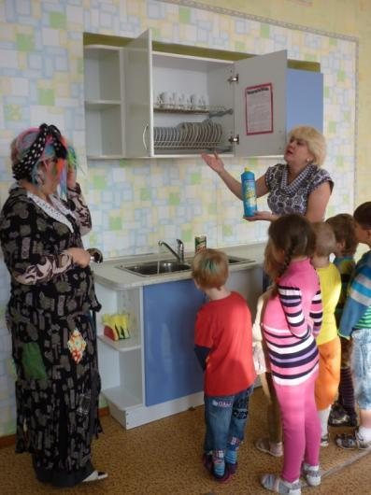
Воспитатель: Вот видишь Федора, с посудой нужно обращаться
бережно, аккуратно.
Федора: Тяжело вздыхает.
Воспитатель: Почему ты вздыхаешь?
Федора: Мне посуду жалко! Она побьется.
Блюдца, блюдца
Вдоль по улице несутся
На стаканы – дзинь - натыкаются
И стаканы – дзинь – разбиваются.
Воспитатель: Ребята, а почему стаканы разбиваются?
Из чего они сделаны?
Дети: Они сделаны из стекла.
Воспитатель: Значит, они какие?
Дети: Они стеклянные.
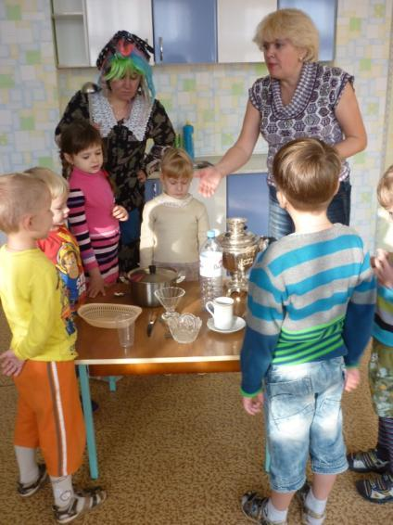
Воспитатель: Ребята, а еще посуда бывает из фарфора.
Какая она?
Дети: Фарфоровая.
Воспитатель: А посуда из хрусталя. Какая она?
Дети: Хрустальная.
Воспитатель: Из глины – какая посуда?
Дети: Глиняная.
Воспитатель: Ребята. Когда от Федоры убежала посуда,
некоторая разбилась. Давайте с вами поможем
собрать, найти те части, которых не хватает.
Дидактическая игра «Собери посуду».
Разрезные картинки – дети из «осколков» собирают посуду и на плавном выдохе проговариваю название предметов.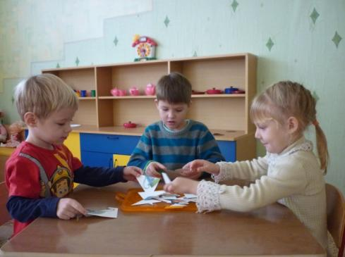
Воспитатель: Ребята. Давайте мы с вами расскажем и покажем.
как посуда ушла от Федоры.
Физминутка: Упражнение для стоп.
А посуда вперед и вперед,
( идут на носочках)
По полям, по болотам идет.
И чайник шепчет утюгу:
( идут на пятках).
«Я дальше идти не могу!»
И заплакали блюдца:
( перекатываются с пятки на носок,
стоя на месте).
«Не лучше ль вернуться!»
И зарыдало корыто:
(носки вместе, сводят и разводят пятки).
«Увы я разбито, разбито!»
Но блюдце сказало:
(поднимаются на носки и опускаются
на всю стопу.
«Гляди, кто это там позади?»
И видят за ними из темного бора.
Идет ковыляет Федора.
Воспитатель: Ребята, а можно прожить без посуды?
Дети: Нет, нельзя.
Воспитатель: А для чего нужна посуда?
Дети: Кушать, готовить, пить, есть.
Воспитатель: Молодцы, хорошо справились! А тут еще Федора
Оставила мешочек, нужно в мешочек опустить
руку и взять предмет, ощупать его,
назвать и достать его.
Игра «Чудесный мешочек».

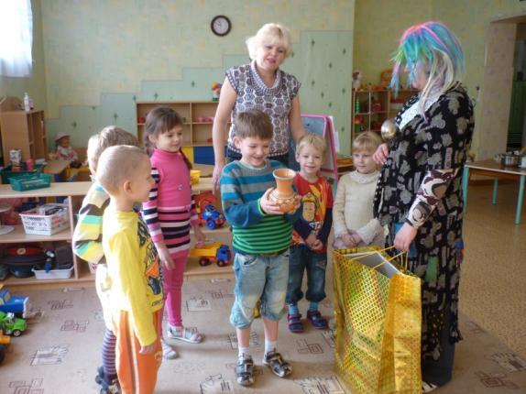
Воспитатель: Данил что ты нащупал?
Данил: Кружку!
Воспитатель: А для чего она нужна?
Данил: Из кружки пьют воду.
Воспитатель: Аня что ты нащупала?
Аня: Тарелку. В тарелку кладут еду.
Воспитатель: Саша что ты нащупал?
Саша: Ложку, ложкой едят.
Воспитатель: Тимофей, а у тебя что?
Тимофей: Кастрюля. В кастрюле варят.
Воспитатель: Даша а ты, что нащупала?
Даша: Ложку. Ложкой едят.
Федора собирает посуду и забирает вмести с мешочком.
Федора: А где остальная посуда?
Воспитатель: Нам дорогу укажет змейка. Вот она поет свою
песенку «ш-ш-ш». Вика произнеси звук.
Вика произносит звук «Ш», все дети по очереди произносят зук.
Воспитатель: Посуда спряталась, но мы ее найдем.
Идите за мной.
В группе разложена железная и деревянная посуда. Дети находят игрушечную посуду: (кастрюлю, сковородку, дуршлаг, скалку, ступу, деревянную ложку).
Федора: А почему она не разбилась?
Дети: Она железная и деревянная.
Федора: Дети помогите мне расставить посуду на место:
Кухонная – на плиту, столовую – на стол, чайную и
кофейную в буфет.

Дети выполняют задание. 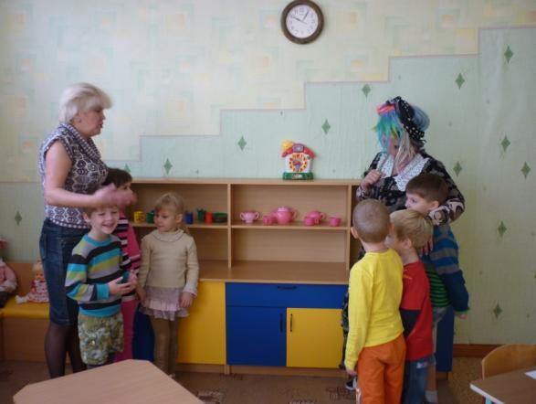
Воспитатель: Ну вот теперь, вы знаете, что посуда сделана из
разнообразных материалов. Что за посудой надо
ухаживать, вот и бабушка Федора это поняла.
Давайте мы с вами покажем, как Федора была рада посуде.
Пальчиковая гимнастика «Посуда».
Долго, долго целовала,
(поглаживают тыльную сторону ладони)
И ласкала их она.
Полевала, умывала,
(потирают ладони друг от друга)
Полоскала их она.
«Уж не буду, уж не буду
(сжимают и разжимают пальцы)
Я посуду обижать.
Буду, буду я посуду
(хлопают в ладошки)
И любить и уважать!
За смеялись кастрюли,
(фонарики)

Самовару подмигнули:
«Ну Федора так и быть,
( вытягивают ладошки вперед вниз, вверх)
Рады мы тебя простить!»
Полетели, зазвенели,
Да к Федоре прямо в печь!
Стали жарить, стали печь.

Воспитатель: Ребята давайте накроем стол и пригласим Федору попить с нами чай. А раз мы пьем чай, то какая нам нужна посуда?
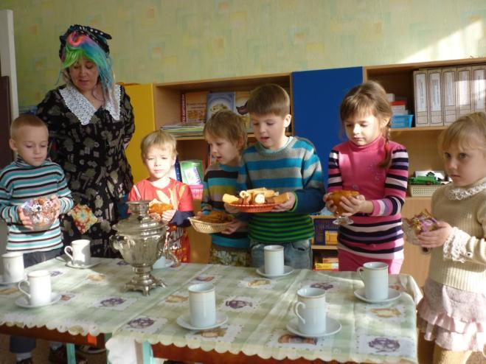
Дети: Чайная.
Воспитатель: А что еще мы поставим на стол к чаю?
Дети: Вазочки с печеньем, розеточки с вареньем,
сахарницу, конфетницу.
Федора: Спасибо вам дети.
Уж не буду, уж не буду.
Я посуду обижать.
Буду, буду я посуду
И любить и уважать.
Проходите все к столу, будем пить чай.
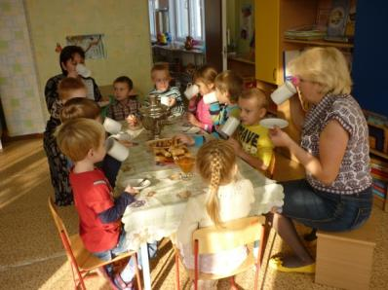

ТЕАТРАЛЬНАЯ ДЕЯТЕЛЬНОСТЬ

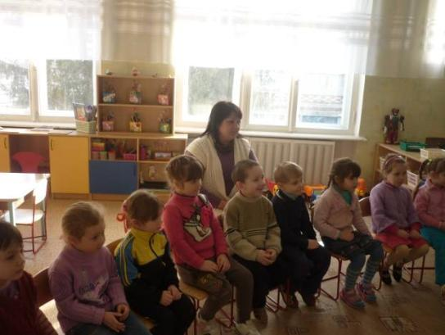

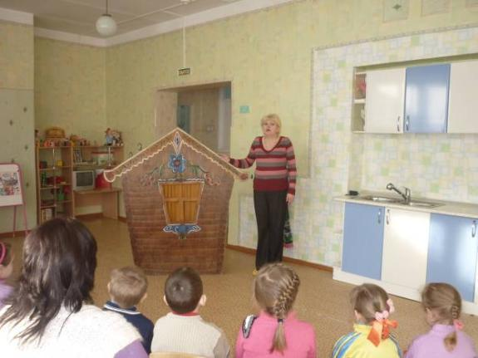

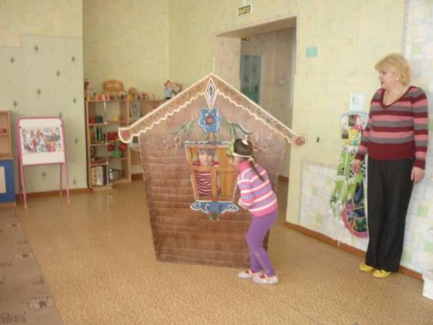

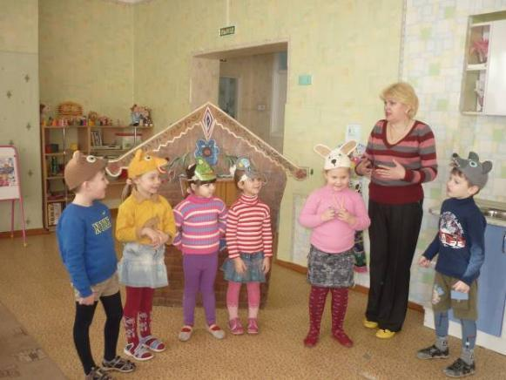

Настольный театр
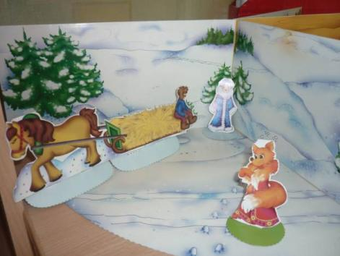

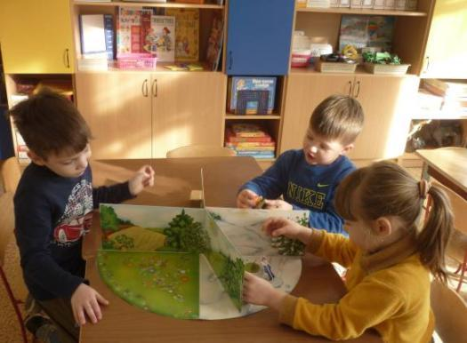
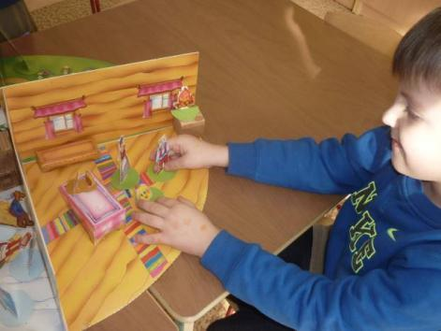

Плоскостной театр
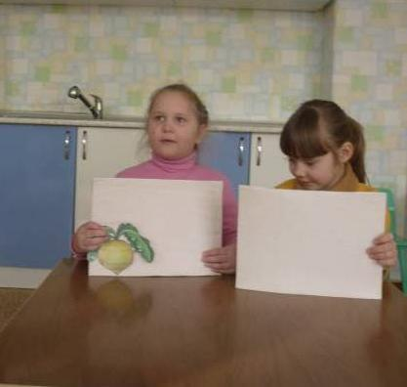

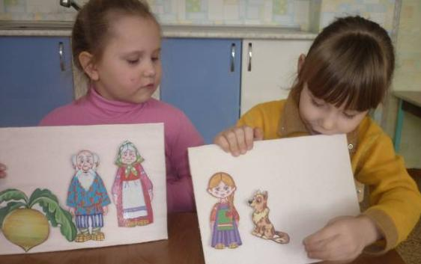

Чтение художественной литературы
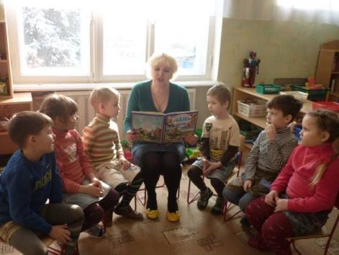

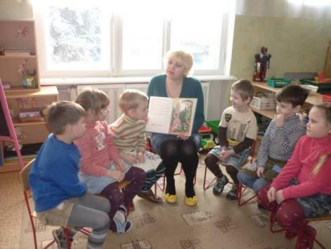

Использование героев сказок в качестве сюрпризных моментов
на познавательных занятиях

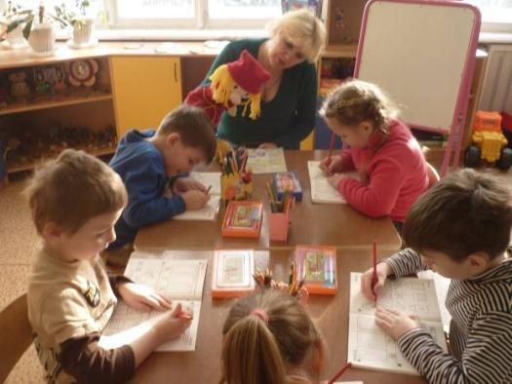
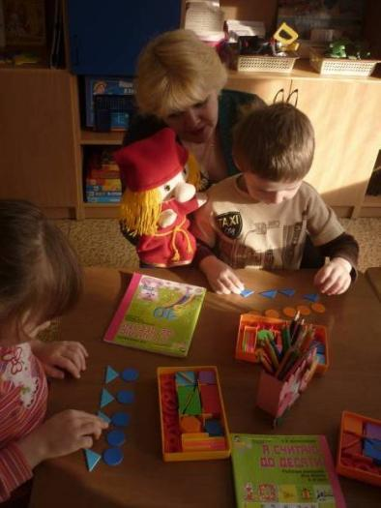
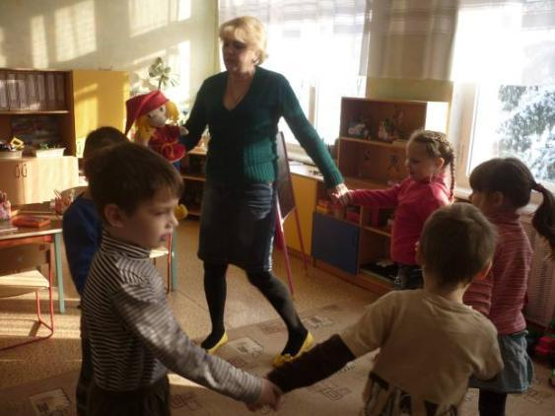

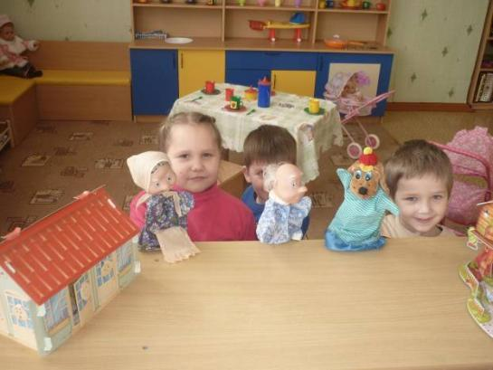

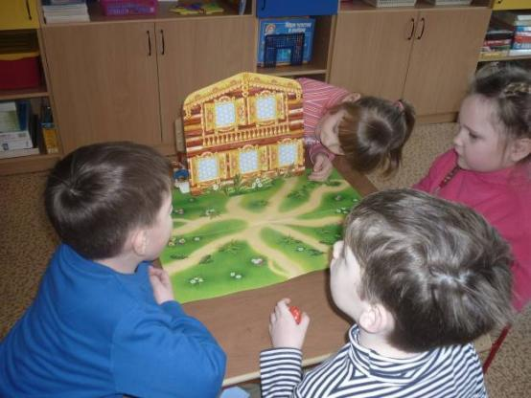

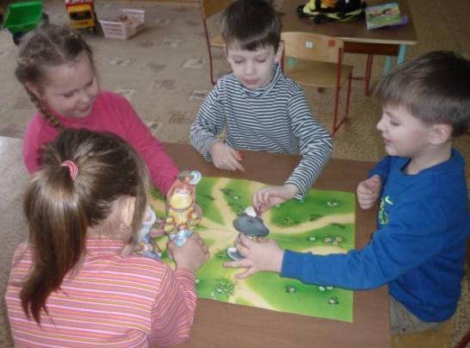

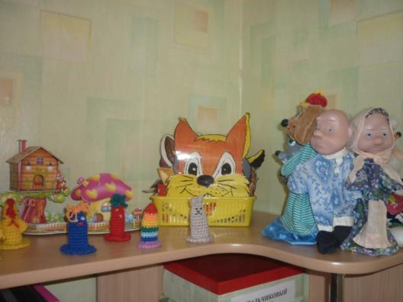
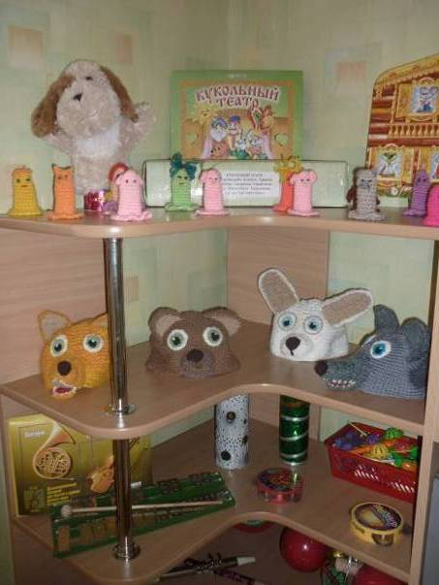
Театральный центр в группе
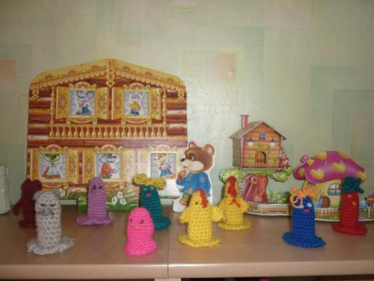

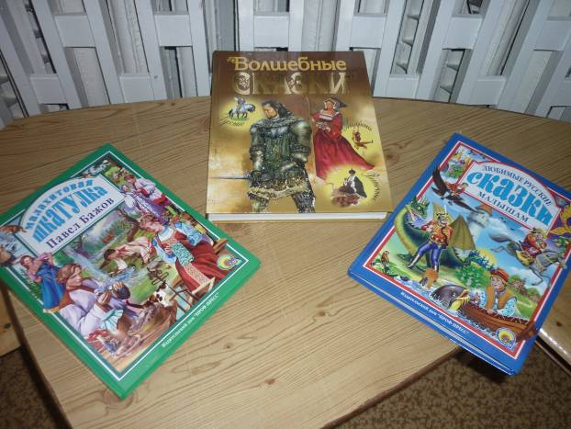

КОНСУЛЬТАЦИИ ДЛЯ РОДИТЕЛЕЙ
Дорогие родители!
Сказки занимают в жизни ребенка огромное место. Конечно, они есть в каждом доме, читают детям всех возрастов. И дети их любят. Их них они черпают множество познаний: первые представления о времени и пространстве, о связи человека с природой, с предметным миром. Сказки позволяют малышу впервые испытать храбрость и стойкость, увидеть добро и зло.
Но сказки подаются детям недостаточно разнообразно, в основном это чтение, рассказывание, в лучшем случае пересказ в лицах или драматизация, просмотр мультфильмов и кинофильмов. Сказки далеко не в полной мере используются для развития у детей воображения, мышления, речевого творчества.
Поэтому предлагаю попробовать вместе с детьми промоделировать сказки. Вначале советую обучить дошкольников составлению сказки по предметной-схемотической модели. Например, показать какой-то предмет или картинку, которая должна стать отрывной точкой, детской фантазии.
Конечно, на первых порах сложно, глядя только на предметы, что-либо интересное сочинить. Но давайте поможем ребенку в это сложном деле. И так. «Чашка с молоком». Если нужен рассказ, то можно подвести ребенка к мысли о больной девочке или голодном котенке. Но ведь речь идет о сказке. И тогда мы делаем чашку волшебной и молоко тоже волшебное. Белое, вкусное, сладкое, если попадет к добрым людям. Горькое и черное у Бабы-Яги. Дети, без сомнения заряжаются нашей энергией, нашей выдумкой.
Еще более сложная работа предстоит, когда им предлагают только схемы, не напоминающую ни одну сказку. Как же сочинить сказку, глядя только на линию или на пунктиры? Очень трудно. Поэтому мы решаем с детьми такой вопрос: «На что похожа…(волнистая линия?). Вместе с детьми приходим к такому выводу, что это линия может быть похожа на дорогу, змею, ленточку. И тогда подсказываем детям: «А может, это про ежа, который катился по такой же волнистой дорожке, а затем ему показалось, что он катится вниз по чему-то очень мягкому. И это оказалось змея, которая проснулась от уколов иголок ежа. И тогда….
Вот так, в каждом конкретном случае, мы помогаем детям сочинять сказки по схематической модели.
Продолжая моделирование сказок, мы обучаем дошкольников, прятать знакомых сказочных героев в обычные геометрические фигуры. Так мы показываем три одинаковых по цвету кружка: значит, надо полагать, эти кружки означают «Три поросенка», или одинаковых по цвету, но разные по величине кружка: - естественно, они говорят о сказке «Три медведя» или семь одинаковых треугольников: это может быть сказка «Волк и семеро козлят». Может дети вспомнят сказку «Гуси лебеди». А может быть сказка «Репка». Или мы можем просто показать детям две палочки различной высоты и спросить, кто это может быть? Мама и дочка, волк и заяц, медведь и лиса. А ваши варианты? Желаю удачи!
Роль сказки в воспитании детей дошкольного возраста
«И нельзя без сказки нам прожить друзья,
Ведь со сказкой проще верить в чудеса.
Ведь со сказкой легче, отыскать нам путь.
В маленькое сердце, дверцу распахнуть».
Как много хороших и добрых воспоминаний из детства связано у нас именно со сказками, где живут добрые и злые герои. При помощи сказочных героев, взрослые могут заинтересовать ребёнка, произвести на него воспитательный эффект и даже решить какую-либо психологическую проблему. Чтение сказок даёт очень много маленьким и взрослым, помогает им сблизиться духовно. Через сказку легче объяснить малышу что такое «хорошо» и что такое «плохо». Ведь сказочные персонажи бывают очень разными: добрыми и злыми, хитрыми и завистливыми, ласковыми и грубыми. С помощью таких персонажей мы можем показать детям плохое и хорошее, как можно и нужно поступать, и как вовсе нельзя, в определённых жизненных ситуациях. Сказка – это способ общения с малышом на понятном и доступном ему языке, это первые маленькие безопасные уроки жизни. В нашей работе с детьми младшего дошкольного возраста, мы используем сказки очень часто, так как сказки являются неотъемлемым элементом в воспитании детей. Читая и рассказывая сказки развивается внутренний мир ребёнка. Дети, которым с раннего детства читают сказки, быстрее начинают говорить. Сказки учат детей сравнивать, сопереживать, помогают формировать основы поведения и общения, развивают фантазию и воображение ребёнка, связную речь и мышление, внимание, память, мимику лица, жесты, а так же его творческий потенциал. Работая с маленькими детьми, мы очень часто использую русские народные сказки, которые не только читаем и рассказываем, но ещё и показываем с помощью кукольного театра – это «Репка», Колобок», «Курочка ряба», «Маша и медведь», и т.д.». Ведь сказки и внутренний мир ребёнка неотделимы друг от друга. Поэтому сказка является необходимым этап в развитии детей, этапом который формирует запас жизненной прочности, или является некой библиотекой жизненных ситуаций. Мы очень рады, что в нашем детском саду неделя мая посвящена театрализованной деятельности, так как она близка и понятна ребенку, доставляет радость, развивает воображение и фантазию, способствует творческому и речевому развитию ребенка и формированию основы его личностной культуры.

Воспитательные возможности театрализованной деятельности огромны: ее тематика не ограничена и может удовлетворить любые интересы и желания ребенка. Участвуя в ней, дети знакомятся с окружающим миром — через образы, краски, звуки, музыку. Умело поставленные воспитателем вопросы побуждают дошколят думать, анализировать, делать выводы и обобщения. В процессе работы над выразительностью реплик персонажей, собственных высказываний активизируется словарь ребенка, совершенствуется звуковая культура речи. В результате ребенок познает мир умом и сердцем, выражая свое отношение к добру и злу; познает радость, связанную с преодолением трудностей общения, неуверенности в себе. Основная цель этой недели - создание условий для развития речевых и творческих способностей у детей посредством приобщения их к регулярным занятиям театрализованной деятельностью при взаимодействии педагогов и родителей!
Консультация для родителей «Сказка в жизни ребенка»
В волшебный мир сказок ребёнок попадает в самом раннем возрасте. Сказки детям становятся интересны уже к двум годам. Если ребёнок живёт в любящей и заботящейся о нём семье, то его готовят к этому с младенчества. Слушая их, кроха, словно по ступенькам, приходит к сказке и остаётся с ней на всю жизнь. С детской сказки начинается его знакомство с миром литературы, с миром человеческих взаимоотношений и со всем окружающим миром в целом. Сказка является таким же необходимым этапом развития ребёнка, как и игра. А запретить своему чаду играть не сможет ни один любящий родитель.
Знакомство со сказкой помогает ребёнку понять окружающую действительность. Любая сказка - это рассказ об отношениях между людьми. Ребенок не любит наставлений, и сказка не учит его напрямую. Детская сказка предлагает ребенку образы, которые ему очень интересны.
Роли детских сказок в развитии детей многогранны. От развития фантазии до развития правильной речи. Сказка является неотъемлемым элементом в воспитании детей. Она на доступном языке учит детей жизни, рассказывает о добре и зле. Дети легче понимают сказку, чем пресную взрослую речь. Поэтому если взрослые хотят помочь объяснить что-то ребёнку, поддержать его, придётся вспомнить язык детства – сказку. Читая и рассказывая сказки, взрослые развивают внутренний мир ребёнка. Дети, которым с раннего детства читались сказки, быстрее начинают говорить, правильно выражать свои мысли. Детские сказки расширяют словарный запас малыша, помогают правильно строить диалог, развивают связную логическую речь. Не менее важно сделать речь ребёнка эмоциональной, красивой, образной. Формируется умение задавать вопросы. Большое значение надо уделить конструированию слов, предложений, словосочетаний. Очень важна связь между речевой и умственной деятельностью детей. Сказка помогает формировать основы поведения и общения.
Роль детских сказок развивать фантазию и воображение ребёнка, а так же его творческий потенциал.
Для чтения сказок важно выбрать «правильное» время, когда ребёнок будет спокойным и в хорошем настроении. Можно делать это перед сном, когда есть время обсудить сказку. Читать нужно с удовольствием и не отвлекаться, это принесёт больше пользы и положительных эмоций. Сказки расширяют познания детей. Роль детских сказок в воспитании детей не может быть не замечена. Ребёнок, представив образы, учится понимать внутренний мир героев, сопереживать им и верить в силы добра. Роль детских сказок не ограничивается только приятным времяпровождением. Что такое сказки? Интересные истории о волшебстве, чудесах, подвигах, принцессах и принцах? На самом деле роль сказки в жизни ребенка огромна: ей можно заинтересовать малыша, развивать, воспитывать и изменять его, усыпить на ночь. Кроме того, она способна помочь решить различные психологические проблемы, например, такие как страх.
Сказки и внутренний мир ребенка они друг то друга неотделимы. В любом обществе они собирают огромную аудиторию маленьких слушателей. Сказки являются самым эффектным средством общения ребенка. Они, протяжении веков переходили из поколение в поколение. В сказках для детского восприятия поднимаются самые важные проблемы. Например, в «Золушке» идет речь о соперничестве сестер, в «Мальчике спальчике» говорится о беззащитности героя, оказавшегося в мире, где все подавляет своими масштабами, размерами и мощью. В общем, в них противопоставляется смелость и трусости, добро и зло, жестокость и милосердие, жадность и щедрость, малодушие, упорство. Сказки дают понять ребенку, что мир, в котором он живет, сложный, что в нем есть и несправедливость, страх, отчаяние, и сожаление, и в то же время, и радость, и уверенность, и оптимизм. Самое главное - они учат ребенка не сдаваться даже когда положение безвыходно, ведь, в конце концов, будет счастливый конец.
Слушая сказку, ребенок невольно находит в ней отголоски жизни. Он стремится использовать положительного героя сказки в борьбе со своими проблемами и страхами. Кроме того сказки вселяют надежду в ребенка, что очень важно. Ребенок, который лишен надежды, отказывается от борьбы, и поэтому, никогда не добьется успеха
Каждая сказка несет в себе решение какой-либо проблемы. Оформление, атмосфера, содержание и позитивный настрой поможет ребенку найти способы и пути решения трудностей.
Ребенок через сказку познает много нового. При этом, чтобы усвоить ее содержание, он может потратить столько времени сколько понадобится. Ребенок может слушать оду и ту же сказку много раз, и при этом сосредотачивать внимание на том, что для него актуально в данный момент- ничего ему насильно не навязывается. Все новое, что он узнает через сказку, является результатом его самостоятельных усилий.
Сказки - незаменимы в жизни ребенка. Их роль очень высока. Они не только являются средством увлечь ребенка, но и способны развивать его. Воспитывать и решать его психологические проблемы.
Как только мы слышим слово «сказка», мы переносимся в волшебный мир детства.
Сказка – это самый понятный и доступный язык в общении нашими детишками. Если вы хотите быть поближе к ребенку, жить его проблемами, то нужно заново освоить забытый детский язык – сказку. Рассказывая и читая сказки, мы воспитываем ребенка, развиваем его внутренний мир, даем знания о законах жизни и способах проявления творческой смекалки. Дети, которым читали сказки с раннего детства, быстрее начинают говорить не просто набором слов, выражаясь на хорошем литературном языке.
Какие сказки мы хотели бы подарить нашим детям? Прежде всего, это должны быть добрые сказки, мудрые, развивающие правильное воспитание мира. Интересные сказки, полные таинственности и чудес. Красивые сказки, с прекрасными и содержательными иллюстрациями. Добрые, пробуждающие в ребенке самые лучшие качества, несущие в себе свет и радость, надежду и веру, загадку и вдохновение.
Сказка на всю жизнь формирует у ребенка основы поведения и общения, учит упорству, терпению. Умению ставить цели и идти к ним. Слушая сказки. Дети накапливаю в подсознании механизмы решения жизненных ситуаций, которые при необходимости активизируются. Сказка развивает творческий потенциал, фантазию, воображение и сочувствие маленького человека.
Как читать сказки? Для чтения сказок следует подбирать «нужное» время – когда ребенок и вы в спокойном эмоциональном состоянии, в «хорошее расположении духа». Можно прямо перед сном, когда есть время поразмыслить и поговорить. При засыпании полученный опыт лучше закладывается в подсознание. Читать нужно с удовольствием, не отвлекаясь, тогда ребенок получит больше пользы, а вы положительные эмоции. После сказки можно провести беседу, в которой обсудить поступки героев и попытаться привести ребенку похожие ситуации из реальной жизни.

Хорошо, когда:

- К трем годам у детей рождается потребность в сюжетно – ролевых играх. Хорошо, если бы в этот период вы с малышом пробовали разыграть прочтение сказки. Это может быть настольный театр, тогда для этого нужно придумать ширму, вырезать героев, смастерить домики или лесную полянку. Конечно, все это можно и купить, но совместная деятельность, полет фантазии и творчества «дорогого стоят». Пусть что – то получится не очень красиво, а у мишки нос кривой, зато в этом будет Ваша душа и сердце.
- В 4-5 лет с детьми уже смело можно придумывать собственные сказки и разыгрывать их, наряжаться в костюмы, выбирать музыку. Использовать грим и, конечно, приглашать на спектакль бабушек и
дедушек.
Дети черпают из сказок множество познаний: первые представления о времени и пространстве, о связи человека с природой, с предметным миром, сказки позволяют ребенку увидеть добро и зло.
Сказка заставляет ребенка сопереживать персонажам, в результате чего у него появляются новые представления о людях, их взаимоотношениях, предметах и явлениях окружающего мира, новый эмоциональный опыт. Немаловажно, что сказка содержит простые образы: животных, героев с которыми ребенку проще идентифицировать себя, чем с реальной ситуацией, значительно активизируется их эмоциональный мир. Ребенок должен научиться управлять чувствами. Между людьми складываются очень сложные отношения. Как же помочь ребенку правильно их воспринимать? Ведь неправильное представление о добре, справедливости, уважении, дружбе. Это и есть причина конфликтов между детьми и взрослыми. Научить этому позволяют сказки.
Сказка для ребенка, это не просто вымысел, фантазия, это особая реальность мира чувств. Сказка раздвигает для ребенка рамки обычной жизни. Слушая сказки. Дети глубоко сочувствуют персонажам, у них появляется внутренний импульс к содействию, к помощи, к защите.
В дошкольном возрасте восприятие сказки становится специфической деятельностью ребенка (помимо игры и изобразительной деятельности0, обладающей невероятно притягательной силой, позволяющей ему свободно мечтать и фантазировать.
Трудно отрицать роль сказок, художественных произведений и в развитии правильной устной речи. Если говорить традиционно, то тексты расширяют словарный запас, помогают верно, строить диалоги, влияют на развитие связной речи.

Беседа «Роль сказки в воспитании ребенка»
«Жили, были…», «В некотором царстве…» – начинается сказка, начинается жизнь. Первыми на пороге детства маленького человека встречают вечные и неизменные Курочка Ряба, Колобок и Теремок. Ребенок взрослеет и становится все старше, и все больше сказок сопровождает его в пути, и каждая делится с ним своей историей – учит, развлекает и утешает. А когда сказки поделятся с ребенком всем, что знают сами – он становится взрослым, и приходит время расстаться. Сказки желают ему доброго пути, просят не забывать их и все чему они его научили, а потом долго-долго смотрят, как повзрослевший ребенок идет по дороге своей жизни, и машут вслед рукой. Но он так и не оглядывается…
Сказка – необходимый элемент воспитания ребенка. Она простым и доступным языком рассказывает ему о жизни, мастерски пряча нравоучения и назидания под яркими красками сказочных историй.
Сказка первый ориентир, по которому ребенок учится строить свои взаимоотношения с окружающим миром. Она действует на детскую душу очень тонко и деликатно, на уровне эмоций, переживаний и чувств, но тем не менее точно и прямо ведет его по намеченному пути познания жизни, не давая запутаться и заблудиться.
Что добро, что зло, без лишних сложностей сказки прямо и доходчиво, на ярких примерах объясняют ребенку, что быть плохим, значит действовать себе во вред, а быть хорошим правильно и выгодно, ведь положительного героя всегда ждет награда – полцарства, царевна или, на худой конец, сладкий пряник. Но сказки вовсе не приучают ребенка к мысли, что хорошим
быть легко и ему все достается просто так. Любую награду надо заслужить. У положительных героев в сказке, кстати, вовсе не легкая жизнь, они все время преодолевают трудности, кого-то спасают, что-то разыскивают. Но при этом всегда добиваются успеха.
Сказка учит упорству, терпению, умению ставить цели и идти к ним, невзирая на трудности. Недаром в сказках всегда присутствует магическое число «3» – три раза надо закинуть невод, у Змея-Горыныча срубить три головы, даже свистнуть или топнуть приходится не менее трех раз. Сказка мягко и ненавязчиво приучает ребенка к мысли, что в жизни даром ничего не дается.
Но и добиваться успеха тоже надо уметь, так чтобы не навредить ни себе, ни другим. И сказка формирует у ребенка на всю жизнь основы поведения и общения, предостерегая его от всего, что в дальнейшем может испортить его отношения с окружающим миром. Недаром в сказках всегда осуждается непомерная гордыня, глупость, неумение строить с другими, причем не только людьми, но и животными и предметами, хорошие, уважительные отношения. Опять же прямая и разумная линия: будешь плохим – останешься со своими бедами один на один, да еще врагов себе наживешь на ровном месте, а у хорошего человека в трудную минуту всегда найдутся друзья, готовые ему помочь. Ведь старушка, которой ты поднес корзину, может оказаться доброй волшебницей, а разбитый глиняный горшок – заколдованным.
Вообще сказки щедро делятся с ребенком надеждой и оптимизмом. Какие бы трудности не стояли перед сказочными героями, они их обязательно преодолеют своим трудолюбием, добротой, щедростью и умом. Самые страшные приключения в конце концов венчает пир на весь мир или веселая свадьба.
С детства сказки зажигают в нашей душе веру, что зло будет наказано, справедливость восторжествует, а добро победит. При этом не стоит думать, что сказка с ее верой в лучшее, уводит ребенка от суровых реалий жизни, приучая его к чрезмерной мечтательности и пустым надеждам на обязательный хороший конец истории. Вовсе нет. Сказка умеет пугать и учить ребенка осторожности и осмотрительности, это великолепный инструмент его адаптации ко всем сложным жизненным ситуациям. Инструмент тем ценней, что все сказочные приемы отработаны веками и проверены не на одном поколении.
Даже самые простые сказки несут в себе воспитательный момент. «Колобок» это история о малыше, который не слушался родителей и за это поплатился. А печальный пример семи козлят, которых научили не открывать дверь кому попало? В сказке, как и в жизни, есть место и обману, и предательству, и жестокости. Другое дело, что мудрая великая учительница – сказка не запугивает ребенка своими историями до панического страха перед жизнью, а учит с этим неизбежным злом жить, избегать его и бороться с ним.
Сказка испокон веков использовалась, как средство положительного воздействия на эмоциональное состояние ребенка. Самый яркий пример этого воздействия – сказка на ночь. Ребенок слушает успокаивающий, убаюкивающий ритм слов, слышит родной голос – все хорошо, мама рядом, сказочная история уводит его все дальше от дневных печалей и радостей и наконец он засыпает. Кстати, если вашего ребенка беспокоят плохие сны, то сказка легко поможет вам справиться с этой проблемой. Детские сны можно придумывать. Заранее, перед сном, вместе с ребенком придумайте ему чудесный сон на ночь, а утром попросите рассказать, а еще лучше нарисовать то, что ребенок увидел во сне. Рисунок с хорошим сном повесьте над кроватью, а рисунок с плохим, порвите и выбросьте, пообещав, что этот сон малышу больше не приснится.
Дети и сами подсознательно используют сказку для решения своих проблем. Почему дети придумывают и рассказывают леденящие душу «ужастики» и почему они пользуются такой популярностью в детской среде? Потому что это защитная реакция, помогающая преодолеть страх и растерянность, возникающие в детской душе при столкновении с большим и непонятным миром, полным опасностей и неожиданностей. Вот дети и избавляются от своих страхов и беспокойств с помощью страшилок – расскажу историю пострашнее, напугаю других и сам буду меньше бояться. Таким образом, дети интуитивно, наивно, но правильно находят самый простой и естественный способ вытеснить маленьким страхом страх большой.
Разыгрывание сказок многое может рассказать взрослому о ребенке. Ведь сказка – это детская территория, он легко чувствует себя здесь и раскрывает свое «Я» свободно. Например, в жизни ребенок не может высказать вам своих претензий, во-первых, не умеет, а во-вторых, ему даже в голову не приходит, что родителей можно критиковать. А вот в сказке он свободен, и чувства его будут предельно откровенны. И если папа вдруг окажется злым волком, а мама бабой-ягой, не стоит обижаться на ребенка, а лучше задуматься, что за проблемы в семье заставили его назначить вас на столь незавидные роли.
Сказка – это путь к взаимопониманию. Принимайте активное участие в «сказочной» жизни вашего ребенка: почитайте вместе с ним сказку, посмотрите мультфильм. У вас будет возможность внимательно и ненавязчиво проследить за его реакцией, а потом вместе с ребенком обсудить услышанное и увиденное. Узнайте, какая сказка и какой сказочный герой у него самые любимые и почему, так вы сможете лучше узнать и понять своего ребенка. Возможно, вас ждет интересное открытие – ваш малыш выбрал своим примером для подражания отрицательного героя. И все проблемы в поведении, с которыми вы боретесь изо дня в день, проистекают именно из этой любви. Но не спешите читать ребенку морали и нравоучения. Поговорите с ним, выясните, что так привлекло его в отрицательных сторонах характера сказочного героя.
Станьте сказочником вместе с ребенком. Ведь никакая аудио и видеотехника, никакое профессиональное исполнение не заменят малышу вашего присутствия и внимания. Не стесняйтесь, придумывайте и рассказывайте сказки своим детям, тем более что слушатели вам достались внимательные и благодарные!
Литература:
Гурович Л. М. Ребенок и книга. – СПб.: Изд-во “Акцидент”, 1996.
Гриценко З. А. Ты детям сказку расскажи… Методика приобщения детей к чтению. – М.: Линка-пресс, 2003.
Дунаева Н. О значении художественной литературы в формировании личности ребенка. // Дошкольное воспитание. - 2007. №6. – С 35-40.
Куликовская Н. Увлечь книгой. // Дошкольное воспитание. – 2007. № 5. - С.33-41.
В.Маркова, Л. Трегубова. Только книга может обогатить мир ребенка.//Дошкольное воспитание. -2009. №6. -С.62-69.
Чиркова С. В. Родительские собрания в детском саду. Москва. «ВАКО» 2009.
Интернет-ресурсы

